**TÌM HIỂU VỀ** **GIAO THỨC ICMP**

1. **Khái niệm**

* Giao thức ICMP là tên viết tắt của Internet Control Message Protocol là một giao thức báo cáo lỗi, thông báo cho sender biết việc gửi data đi đã gặp vấn đề và ICMP thuộc tầng vận chuyển. ICMP tạo và gửi thư đến địa chỉ IP nguồn, tuy nhiên ICMP không phải là giao thức truyền tải dữ liệu giữa các hệ thống.

1. **Những thông số trong cấu trúc gói ICMP**

* Gồm 3 thông số cơ bản trong cấu trúc gói ICMP:
  + Bytes: Kích thước của gói tin ICMP
  + Time: Thời gian phản hồi của ICMP
  + TTL (Time-to-live): Là trường dài 8 bit có giá trị tối đa là 255 được sử dụng để chống lại sự lặp vòng. Khi TTL đi qua con Router thì giá trị sẽ giảm đi 1 đơn vị. Router nhận gói tin TTL = 0 thì sẽ tự drop gói tin đó lại.

1. **Gửi thông báo lỗi**

* Nếu số hiệu cổng không phù hợp thì trạm đích sẽ gửi thông báo lỗi lại cho trạm nguồn. Ngoài ra khi không tìm thấy trạm đích thì một thông báo lỗi như **Destination host Unreachable** sẽ được Router gửi trả lại trạm nguồn.

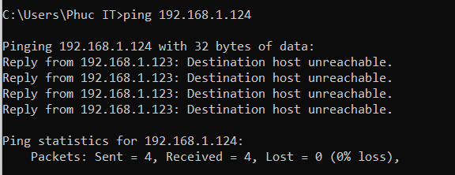

1. **Kiểm tra trạm làm việc**

* Người dùng có thể dùng lệnh ping bằng cách sau đây :

+ Đối với Windows: Tổ hợp phím Win + R gõ CMD sẽ mở lệnh Command

+ Đối với Linux : Tổ hợp phím Ctrl + ALT + T sẽ mở lệnh Terminal hoặc đối với Linux Minimal thì không cần

* Nếu Ping thành công và kết nối đến máy có địa chỉ ip 192.168.114.136 thì xuất hiện

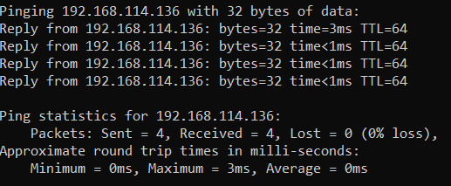

* Tuy nhiên, nếu ping kết nối không thành công sẽ xuất hiện

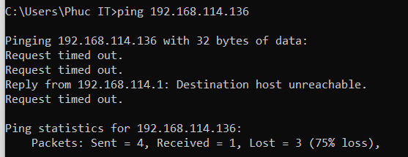

* Ngoài ra, người dùng cũng có thể kiểm tra khi không thể kết nối mạng ngoài bằng cách ping dns server, default gateway

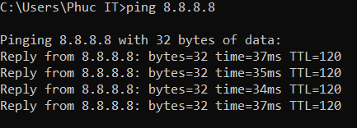

Ping dns server

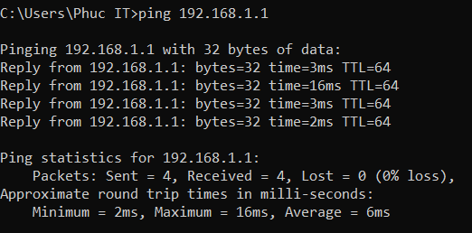

Ping default gateway